オープン検査予約票

聖霊総合病院のオープン検査を受けられる患者さまへ
オープン検査とは、当院の検査機器をかかりつけの先生が自院の検査室のように使用して頂けるシステムです。検査には当院の医師や専門職が付きますので、ご安心してご利用いただけます。
また、予約制になっておりますので待ち時間はほとんどありません。
あなたの検査は（ ）検査 です。
検査日時は 平成 年 月 日 検査開始時間は 時 分です。
- 検査当日、保険証・オープン検査予約表・検査によっては承諾書をお持ちになり、
- 検査開始３０分前までに総合受付へお越しください。検査の場所までご案内いたします。
- 検査は係りの者に従っておこなわれます。
- 検査終了後、総合受付にて会計をすませ、お帰りください。
- 検査結果はかかりつけの先生にお聞きください。

何か不明な点がございましたら、下記の地域医療連携室にお電話ください。
地域医療連携室：☎076-231-1296

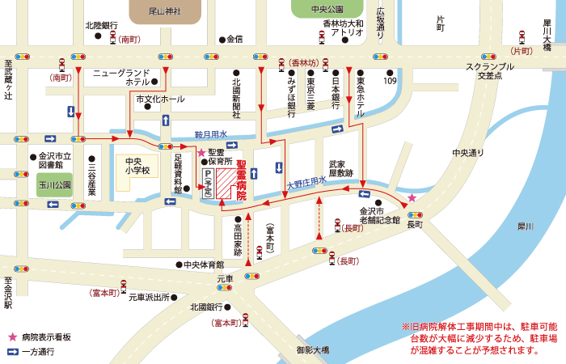
金沢聖霊総合病院までの交通アクセス

〒920-8551 石川県金沢市長町１丁目5番30号 金沢聖霊総合病院 ☎（代表）076-231-1295

